Fiber-Optic Ultrasound Sensor

- イントロダクション
光音響イメージングは光と超音波のハイブリッドなイメージング法であり、分子選択性を可能とする光の特性と、生体深部観察を可能とする超音波の特性を両立させる生体イメージング法として期待されている[1]。しかし、光音響波の検出に用いる電気的音響トランスデューサーの感度と周波数応答により、生体深部における空間分解能が制限されていた。
近年、電気的音響トランスデューサーによる制限を回避する手法として、光学的音響センサーが注目されている。干渉計測[2]、表面共鳴プラズモン[3]、マイクロリング共振器[4]などの光学的アプローチを用いることにより、ノイズ軽減や高速化に向けた試みがなされている。しかし、これらの計測ではいずれも光信号の強度情報というアナログ量を計測しているため、その高精度化や広ダイナミックレンジ化に限界があった。そこで、光強度よりも高精度かつ広ダイナミックレンジで計測可能な別の物理量を介して、光音響波を計測できれば、更なる高感度化が可能になり、生体深部の空間分解能が向上する。
そこで、我々は新たな光学的音響センサーとして、ファイバー光コム共振器の『歪み/RF周波数変換機能』に着目した。光音響波により、光ファイバーコム共振器に微小歪みが与えられると、光学的共振器長が伸縮し、光コム間隔というRF周波数信号として、光音響波を計測出来る。また、周波数は、各種物理量の中でも最高精度の国家標準が整備され、離散量（デジタル量）として計測出来るので、極めて高精度な計測が可能である。このようなアプローチを用いることで、光音響波を高感度・高精度・高速に取得することが可能になると期待される。そこで、本雑誌会では、光音響イメージングへの応用をにらみ、光ファイバーを用いた音響波センシングおよびセンシングプローブに着目し、論文を紹介する。

1.1 各論文概要
1本目の論文は、ファイバーベース干渉計による位相差測定から、超音波センシングを行っている。また、医療応用を目指し、小型な超音波センシングプローブを開発している。2本目の論文は、一本目の論文と同様、ファイバーベース干渉計による位相差測定から、超音波センシングを行っている。さらに、生体内を模したサンプルに対し、PZTトランスデューサとファイバーセンサーとを用いて光音響イメージングを試み、両者を比較した。3本目の論文は、波長可変CWレーザーとπ位相差FBGを用いた超音波センシングを行っている。そして、高感度・広い周波数帯域を示す

- High-Sensitivity Fiber-Optic Ultrasound sensors for Medical Imaging Applications [5]
超音波を用いたバイオイメージングは、臨床や心臓病医学、産婦人科等で広く用いられており、更なる臨床応用のために、高分解能性や生体深部観察性が求められている。しかし、超音波の検出器として用いているPVDFの周波数特性と検感度はトレードオフの関係であるため、超音波イメージングの周波数特性や感度を制限してきた。そこで、本論文では、ファイバーベース干渉計による位相差測定から、超音波センシングを行っている。さらに、医療応用を目指し、小型な超音波センシングプローブを開発し、開発したセンサーの圧力感度を評価している。
- セットアップ
図1に本論分の基本的なセットアップを示す。セットアップはファイバー干渉計で構築されている。レーザーからの出射光は、分岐カプラによって2光路に分けられる。分けられた光は、一方は参照光路を通り、もう一方はセンシング光路を通る。双方の光は再びカプラによってあわせられ、
干渉光をフォトディテクタによって検出する。本論分では、干渉光強度が0になるよう、参照光路の光路長をPZTによって制御している。この制御は、温度変化による光ファイバーの伸縮をキャンセルするよう目的で行っている。測定原理は、センシング光路に超音波が照射され、センシング光路に位相差ができると、検出される干渉光強度も変調されるので、干渉光強度の変化を計測することで、超音波センシングをおこなっている。
Fig. 1. Experimental setup
また、本論分では、医療応用を鑑み、小型のファイバーセンサーを提案している。図2、３には提案されたファイバーセンサーの概略図を示す。
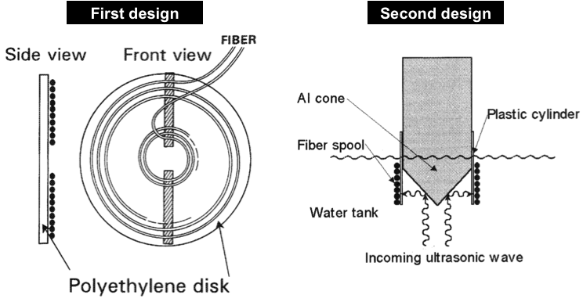
Fig. 2. Design of fiber sensor
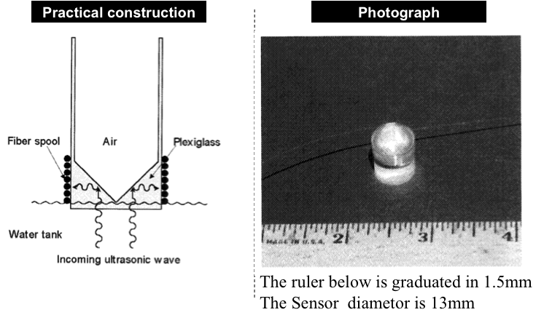
Fig. 3. Design of fiber sensor(Practical)
図2左図のデザインは、ポリエチレンの薄板に、ファイバーを渦巻き状に巻き付け、接着剤で固定したものである。このセンサーに超音波を照射すると、薄板は体積膨張および圧縮する。したがって、薄板に固定されたファイバーも伸縮する。しかし、ファイバーの曲げ極率の最大値によって、センサーの限界サイズが制限されるため、小型化には不向きである。そこで、図2右図のような空洞の円柱にファイバーを巻き付けたものを提案している。また、空洞部にはアルミニウムを入れ、超音波の反射鏡として利用されている。この手法では、センサーサイズがファイバーの曲げ極率の最大値と同じサイズにできるため小型化に向いている。さらに発展させ、図3に示すセンサーを開発した。このセンサーは水と音響インピーダンスマッチングがとれているプレクシガラス（アクリル樹脂）を用いている。図3右図はセンサーの写真で、センサー直径は13mmとなっている。

- 実験装置と実験結果
図４に実験装置と結果を示す。実験装置において、市販のPZTトランスデューサにパルサーからの電圧信号を加え、超音波を発生している。発生した超音波は、水中底のアルミニウム板に反射された後、ファイバーセンサー部へ伝搬される。ファイバーセンサーへ超音波が印加されると、干渉系の信号強度が変化し、超音波の検出をおこなっている。図4右図は周波数500kHz~4MHzの超音波に対して、ファイバーセンサーの周波数感度を計測した結果である。まず、全てのセンサーにおいて、高周波になるほど感度が悪くなっていることがわかる。また、図3センサーは図2右図センサーに比べ感度が半分に低下している。これは、水とアクリルとの音響ミスマッチによるものであると推測される。

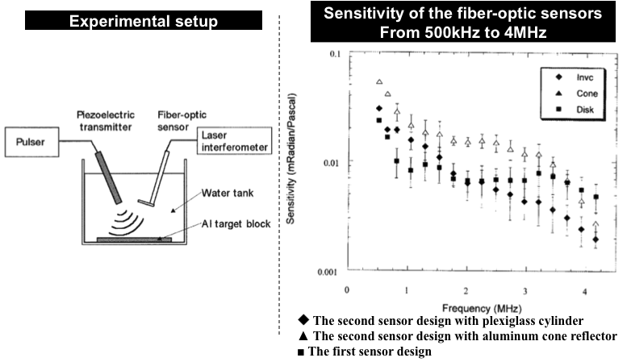
Fig. 4. Experimental setup and result4

2.3まとめ
本論文では、ファイバーベース干渉計による位相差測定から、超音波センシングを行った。また、医療応用を目指し、小型な超音波センシングプローブを開発しており、自身のファイバーセンサーへ応用可能だと考える。

- Interferometric fiber optic sensors for biomedical applications of optoacoustic imaging [6]
光音響トモグラフィーは、生体の軟組織を非侵襲でイメージングする手法であり、光と超音波の両方の特性を併せ持つため、今後の進展が期待されている。しかし、検出器に用いているPZTは、周波数応答と感度がトレードオフなため、光音響トモグラフィーの進展が阻害されていた。そこで本論分では、ファイバーベース干渉計による位相差測定から、超音波センシングを行った。さらに、生体内を模したサンプルに対し、PZTトランスデューサとファイバーセンサーとを用いて光音響イメージングを試み、両者を比較した。
- セットアップ
実験装置を図5に示す。基本的な原理は、参考文献[5]と同様である。異なるは、検出器にAPDを用いているため、より高速な干渉波形の変化が検出可能である。
- 実験結果(超音波測定評価)
実験結果を図6に示す。 図6左図は、ファイバーに加える超音波のピーク圧力値と、干渉信号の位相変化との関係を示した図である。両者は線形な関係となっており、本手法の妥当性を示している。また、図6右図は、周波数応答特性を評価している。図6右図より、本手法の周波数応答は10MHz付近であることがわかる。
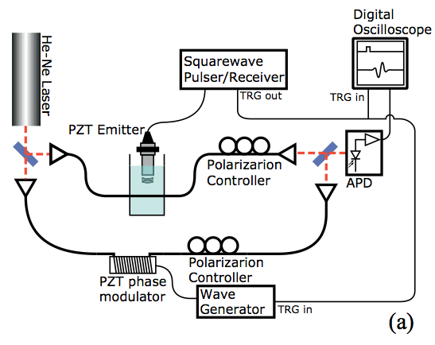
Fig. 5. Experimental setup
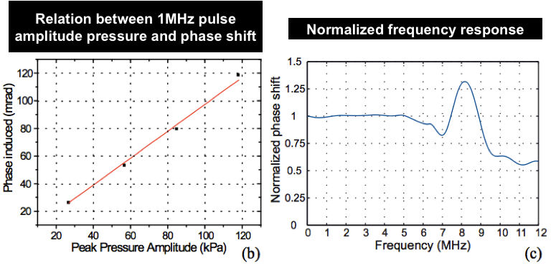Fig. 6. Experimental setup
3.3 セットアップ(光音響イメージング)
続いて、構築したファイバーセンサー干渉系を用いて、光音響イメージングを行った。図7にセットアップを示す。サンプルには光吸収材を使い、光吸収材を生体の軟組織を模したPVCPに埋め込んだ。また、PVCPの外周に開発したセンサーの一部と、既存のPVDFアレイを張りつけた。図7右図にサンプル部の概略図と実際の写真を示す。
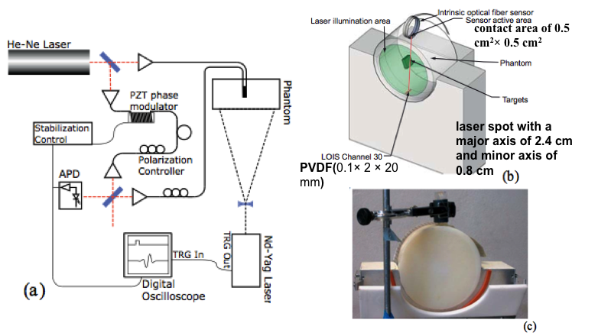
Fig.7 Optoacoustic experimental setup
3.4 実験結果(光音響イメージング)
図8にイメージング結果を示す。PVDFを用いた場合のイメージング結果と比較し、光吸収材の位置が一致していることがはっきりわかる。
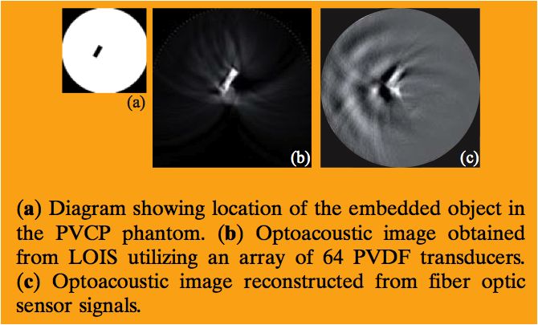
Fig.8 Experimental result
3.4 まとめ
本論分では、ファイバーベース干渉系を用いた位相差信号の検出によって、ファイバーに印可された超音波の検出を行った。また、生体の軟組織を模したサンプルのイメージングに成功し、従来手法であるPVDF検出器との比較を行った。
- High-sensitivity compact ultrasonic detector based on a pi-phase-shifted fiber Bragg grating [7]
超音波の検出は、従来PZTセンサーが良く用いられている。しかし、PZTセンサーの検出感度がアプリケーションへ応用する際にネックとなっており、センサーの小型化が困難であった。そこで近年では、PZTを用いた超音波検出とは異なる、光を用いた超音波検出に関する研究が行われている。例えば、マッハツェンダー干渉計を用いた研究や、ファイバーブラッググレーティングを用いた研究、分布帰還型ファイバーグレーティングレーザーを用いた研究がある。そこで、本論分では、更なる高感度化を目指しπ位相差FBGを用いた超音波センサーの開発を行った。
4.1 セットアップ
図9に実験セットアップを示す。波長可変CWレーザー(81940A、Agilent Technologies)から出射された光は、分岐カプラを通り、π位相差FBGへ入射する。入射した光はFBGの共鳴波長の成分のみ増強され反射し、分岐カプラを通り、PDへ入射する。PDの信号強度波形をデジタルオシロを用い計測する。また、パルサーとPZTトランスデューサを用いて、超音波を発生し、FBGヘ照射する。
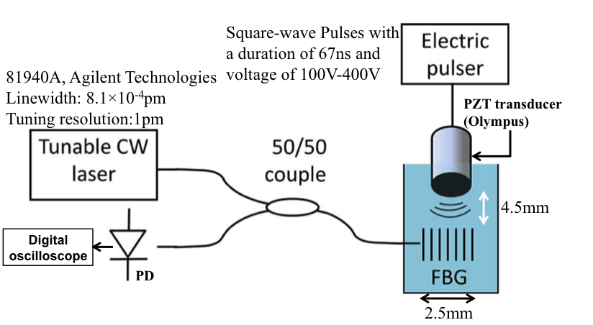
Fig.9 Experimental setup
4.2 実験結果
図1０、１１に実験結果を示す。図１０では、波長可変CWレーザーの波長を1555nmから1565nmまで可変したときの、PDで検出される信号強度との関係を表している。図において1560nm付近に極めて細いディップが2本あることがわかる。これがπ位相差FBGを用いた結果である。また、ディップが2本現れている原因は、偏光状態によるものである。図１１(a)は検出した時間波形を示しており、図１１(b)は時間波形をフーリエ変換したもの示す。中心周波数は6.5MHzであり、市販のハイドロホンの中心周波数8.5MHzに比べ低下した。
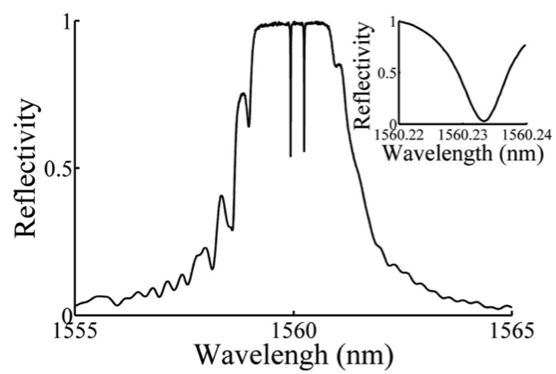
Fig.10 Reflection spectrum of the grating
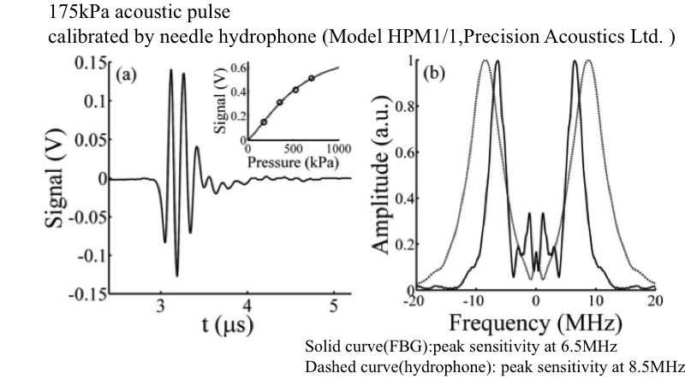
Fig.11 Temporal and spectral responses
4.3 まとめ
本論分ではπ位相差FBGを用いた超音波センサーを実証した。その結果、センサー長さ270μmに対し、440Paの圧力感度と10MHzの周波数特性を得た。
[1] L. V. Wang and S. Hu, Science 335, 1458–1462 (2012).
[2] G. Rousseau, B. Gauthier, A. Blouin and J-P. Monchalin, Journal of Biomedical Optics 17, 061217 (2012).
[3] J. Boneberg, S. Briaudeau, Z. Demirplak, V. Dobler and P. Leiderer, Appl. Phys. A 69, 557-560 (1999).
[4] H. Li, B. Dong, Z. Zhang, H. F. Zhang and C. Sun, Scientific Reports 4, 4496 (2014).
[5] H. Wen, D.G. Wiesler, A. Tveten, B. Danver, and A. Dandridge, Ultrason Imaging 20, 103-112 (1998).
[6] Horacio Lamela, Daniel Gallego, Rebeca Gutierrez, and Alexander OraevskyJ. Biophotonics. 4, 3 (2013) .
[7] Amir Rosenthal, Daniel Razansky, and Vasilis Ntziachristos , Opt. Lett. 36, 10 (2011).

